

Compagnie d’Arc de Pontoise les Noyon
Siret 44981769100016


Compte rendu de la réunion du 17 décembre 2016.

Les licenciés présents:
LEFEVRE Daniel, VROMMAN Hubert et Chantal, THERON Florence.

1.Saint Sébastien.
La St Sébastien sera fêtée le dimanche 22 janvier. RDV à 10h15 au monument aux morts de Pontoise. Messe à Carlepont à 11h00 puis dépôt d’une gerbe. Suivi d’un repas aux messes de la gendarmerie mobile de Noyon .

2. Tir à l’oiseau.
Le tir se déroulera le lundi 17 avril à partir de 14h30.

3. Prix de mise.
Le prix de mise aura lieu du 08 au 23 avril.

4. Journée Canoé – Tir à l’arc.
Il n’y aura pas de journée Canoé – tir à l’arc, l’association au fil de l’eau ne le souhaitant pas.

5. Brocante.
Le dimanche 27 aout.

6. Travaux dans le jeux.
Des travaux dans le jeux sont à prévoir. La poutre au dessus du passage de l’allée centrale est en train de tomber. Pour la salle d’arme, la peinture du sol et du mur sont à refaire ainsi que le plafond.
Daniel doit se renseigner auprès de la Mairie.

Le secrétaire. LAMBERT Aurélien




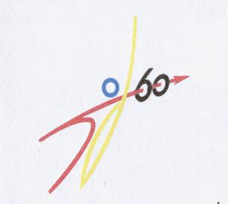

SIEGE :Mairie de Pontoise les Noyon 60400
Président : Daniel LEFEVRE
583 Grande rue
60400 PONTOISE LES NOYON
Tél : 03 44 09 72 72
Courriel : dj4649@wanadoo.fr

http://compagnie-d-arc-de-pontoise-les-noyon.sportsregions.fr/

